Bezienswaardigheden Bordeaux
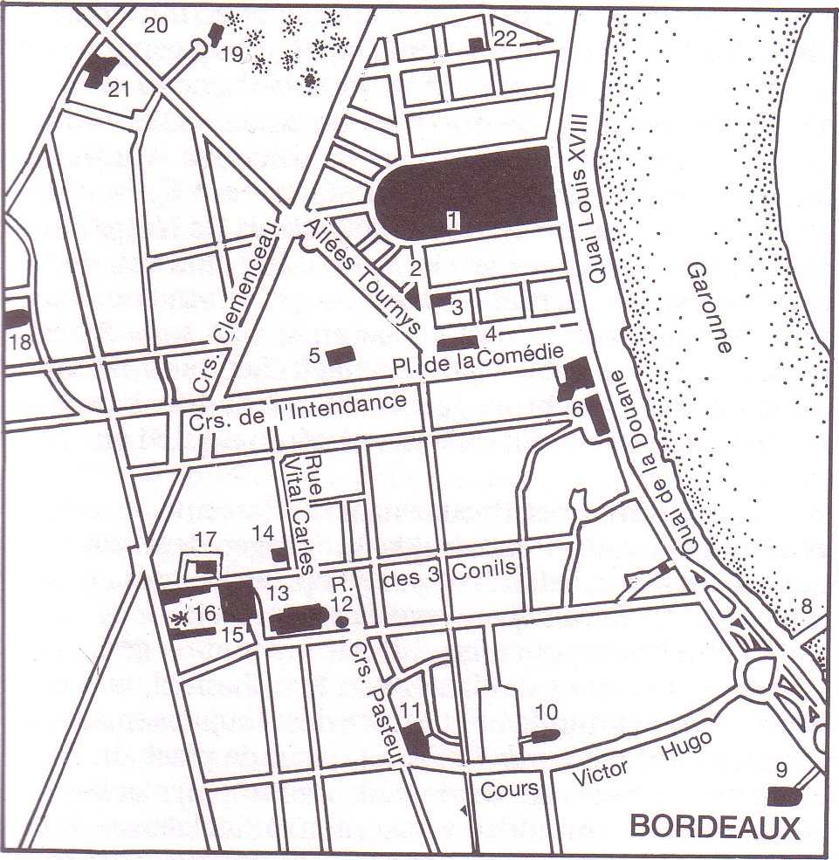
1 Esplanade des Quinconces 12 Tour Puy Berland
2 Maison du Vin 13 Cathédrale St.-André
3 vvv 14 Centre National Jean Moulin
4 Grand Théâtre 15 Hôtel de Ville
5 Église Notre-Dame 16 Musée des Beaux Arts
6 Place de la Bourse 17 Musée des Arts Décoratifs
7 Porte de Cailhau 18 Église St.-Seurin
8 Pont de Pierre 19 Musée d'Histoire Naturelle
9 Église St.-Michel 20 Jardin Public
10 Grosse Cloche 21 Palais Gallien
11 Musée d'Aquitaine 22 Musée des Arts Contemporains
- Een ideaal punt om een wandeling te beginnen is de Esplanade des Quinconces (1).
- Er is daar (meestal) voldoende parkeergelegenheid.
- De Esplanade is een van de grootste pleinen van Europa (126 000 m²); voorheen stond hier het gehate Château Trompette, dat in 1816 werd gesloopt.
- Centraal element is nu >Le Monument aux Girondins, omringd door imposante fonteinen en zeer levensechte beeldengroepen.
- De zuil, bekroond met een beeld van La Liberté, werd opgericht in 1895 en roept de Opstand der Girondijnen in herinnering.
- Ook de filosofen Montaigne en Montesquieu kijken vanaf het plein over de stad.
- De standbeelden aan de oostzijde bij de kade symboliseren de handel en de zeevaart, de economische pijlers van de stad. Vanaf hier (Quai Louis XVIII) beginnen de boottochten door de haven en de omgeving.
- Via de Cours du 30 Juillet bereikt u het hart van de stad: de Place de la Comédie.
- In de Cours zelf bent u het Maison du Vin (2) voorbijgelopen, met een permanente wijntentoonstelling en een proeverij.
- Hier kunt u ook een afspraak maken om een van de wijnkelders te bezoeken, die zich voornamelijk bevinden tussen de Esplanade en de dokken.
- Op nr. 12 vindt u de vvv (3).
- Het Grand Théâtre (4), een van de mooiste van Frankrijk, staat op de plaats van een vroegere Gallo-Romeinse tempel, die op last van Lodewijk XIV was gesloopt.
- Zeven jaar duurde de bouw voor het theater in 1780 zijn deuren kon openen.
- De twaalf Korinthische zuilen die het front uitmaken, worden bekroond door twaalf muzen en godinnen.
- Vanaf het theater kijkt u zowel de Cours de l'Intendance als de Allées de Tourny in.
- Beide lopen uit op een plein en die pleinen worden onderling weer verbonden door de Cours Clemenceau.
- De drie vormen zo de winkel- en fianeerdriehoek van Bordeaux.
- In de driehoek (via de rue Mautrec tegenover het theater) staan de Eglise Notre-Dame (5) en de enorme Stadsbibliotheek.
- De Notre Dame (aan de place du Chapelet) kwam aan het eind van de 17de eeuw tot stand.
- Achter de barokke gevel vindt u onder meer een marmeren hoofdaltaar en sierlijk smeedijzeren hekwerk.
- De stadsbibliotheek heeft het oude klooster naast de kerk in gebruik genomen.
- Tot de hier bewaarde manuscripten behoren enkele van Montesquieu en Montaigne.
- Wanneer u vanaf het theater naar de Garonne en vervolgens langs de ontzettend drukke kade tegen de stroom van de rivier in loopt, belandt u vanzelf op de Place de la Bourse (6).
- Het plein werd halverwege de 18de eeuw door de architect Gabriel ontworpen en drie monumentale gebouwen zien er op uit: links de Kamer van Koophandel, rechts de Beurs en in het midden het Musée des Douanes (maandag gesloten).
- De Porte de Cailhau (7) aan de place du Palais is één van de twee resterende stadspoorten; hij maakte ooit deel uit van het inmiddels verdwenen middeleeuwse Palais de l'Ombrière.
- Hierachter ligt het oude Bordeaux, de snuffelhoek van de stad, met zijn ateliers, winkeltjes en talloze eethuisjes.
- Al vanaf de Place de la Bourse is de >Pont de Pierre (8) te zien, een 500 m lange brug over de Garonne, een stenen erfenis van Napoleon.
- Een steenworp verder staat de imposante Eglise St.-Michel (9) die in de 14de eeuw werd gebouwd.
- Tijdens de Tweede Wereldoorlog moesten onder meer de gebrandschilderde ramen het ontgelden.
- Binnen vindt u een mooi beeld van St.-Michaël en de draak.
- Opvallend is verder de kapellenkrans.
- De toren, die los staat van de kerk, meet 114 m en is toegankelijk.
- 's Morgens is er op het plein een vlooienmarkt.
- In deze wijk vindt u de meeste betaalbare restaurants.
- Vanaf de kerk kunt u de rue Faures doorsteken richting Cours Victor Hugo, waar om de hoek de Grosse Cloche (10) de rue St. Jean afsluit.
- Deze 15de eeuwse stadspoort kreeg in de 18de eeuw een klok en een uurwerk.
- De Cours Victor Hugo en de Cours Pasteur aflopend bereikt u een groepje bezienswaardigheden, waarvan de Tour Pey Berland als eerste opdoemt.
- In de Cours Pasteur kunt u eventueel het Musée d'Aquitaine (11) aandoen, dat inzicht geeft in de geschiedenis van de landstreek Aquitanië (dinsdag gesloten).
- De Tour Puy Berland (12), die los staat van de bijbehorende Cathédrale St. André (13), is genoemd naar de aartsbisschop uit de 15de eeuw die verantwoordelijk was voor de bouw ervan.
- Het forse vergulde Mariabeeld dateert uit de vorige eeuw.
- De Cathédrale St. André geldt als het mooiste religieuze bouwwerk van Bordeaux en velen beweren dat ze de vergelijking met de Parijse Notre Dame kan doorstaan.
- Vooral de twee torens (80 m) vallen al van een afstand in het oog.
- Het romaanse schip dateert uit de 11de eeuw, het gotische koor is van een tweetal eeuwen later.
- De twee portalen zijn een lust voor het oog.
- De Porte Royale met naast de deur tien apostelen wordt bekroond door een timpaan en booglijsten.
- Te zien zijn onder meer Het Laatste Oordeel en de Opstanding.
- Ook het noordportaal is van fraaie sculpturen voorzien; het timpaan verbeeldt Het Laatste Avondmaal, de Hemelvaart en Christus Triomfator, en op de booglijsten vindt u engelen, apostelen, patriarchen en profeten.
- Het romaanse schip (124 m hoog) is overtrokken met een gotisch gewelf.
- Ook het naar verhouding smalle dwarsschip en het koor zijn gotisch.
- Opmerkelijk is verder de kansel, uit mahoniehout en marmer en daterend uit de 18de eeuw.
- In de kooromgang bevindt zich een sculptuur van de Heilige Anna en Maria (16de eeuw).
- Uit de renaissance stamt de orgeltribune met twee rijk versierde bas-reliëfs, met een zeer opmerkelijke vermenging van heidense en christelijke elementen.
- Om de kerk vindt u nog een paar andere interessante uitstallingen.
- Door de rue des Trois Conils over te steken vindt u het verzetsmuseum, dat onder de naam Centre National Jean Moulin (14) nader ingaat op het Franse verzet tijdens de Tweede Wereldoorlog ('s morgens en in het weekend gesloten).
- Aan de Rue Montbazon (in het verlengde van de rue des Trois Conils) ligt zowel het Hôtel de Ville (15), het Musée des Beaux Arts (16) als het Musée des Arts Décoratifs (17).
- Het stadhuis, tegenover de St. André, is ondergebracht in een 18de eeuws bisschoppelijk paleis en bezit fraaie lambriseringen en een bevallige tuin.
- Het museum voor schone kunsten (dinsdag gesloten) heeft voornamelijk beeldende kunst binnen zijn muren, vanaf de middeleeuwen tot (vooral) heden (Titiaan, Rubens, Rodin, Kokoschka, Corot), terwijl het Musée des Arts Décoratifs (ingang rue Bouffard, 's morgens en dinsdags gesloten) onder meer collecties bezit op het gebied van de streekgeschiedenis, en verder veel meubelen, tapijten, glaswerk en email tentoonstelt.
- Door vanaf de kathedraal naar het noorden te wandelen bereikt u weer de Cours de l'Intendance, één poot van de hierboven genoemde winkel- en wandeldriehoek.
- Meer westelijk en enigszins uit de route vindt u de Église St. Seurin (18).
- De St. Seurin heeft een zeer decoratief (west)portaal en een crypte uit de 11de eeuw.
- De kerk zelf dateert uit de 12de tot de 14de eeuw.
- Bezienswaardig zijn verder de bisschopszetel (14de eeuw) en twee retabels met albasten reliëfs.
- Gallo-Romeinse zuilen alsmede verschillende sarcofagen vindt u in de crypte.
- Naast de kerk is een vroegchristelijke begraafplaats ontdekt.
- Het Musée d'Histoire Naturelle (19) (dinsdag gesloten) is een natuurhistorisch museum, waar onder meer de fauna van Aquitanië vertegenwoordigd is.
- Het bevindt zich ten noordwesten van de Esplanade des Quinconces aan de rand van de Jardin Public (20), een groot Engels stadspark met een botanische tuin, een vijver en een speeltuin.
- Een paar straten ten westen van het park (rue Naujac) ligt het oude Romeinse Palais Gallien (21) (Rue Naujac), dat wil zeggen de resten ervan, een 3de eeuws amfitheater dat ooit plaats bood aan 15 000 bezoekers.
- Tussen de Engelse tuin en de Garonne ligt het Musée des Arts Contemporains (22).
- Het is gevestigd in een oud pakhuis (Entrepot Lainé) en heeft sinds de opening in 1985 al een goede reputatie verworven.
- Geprobeerd wordt door steeds wisselende tentoonstellingen een indruk te geven van de nieuwste ontwikkelingen op het gebied van de beeldende kunst.

